Raumordnung und -nutzung einer Stadt III

Arbeitsauftrag 3:
3.1 Blättere nun zur Seite 46 im Schulatlas! Auf dieser Seite solltest du den folgenden Stadtplan von Wien finden.
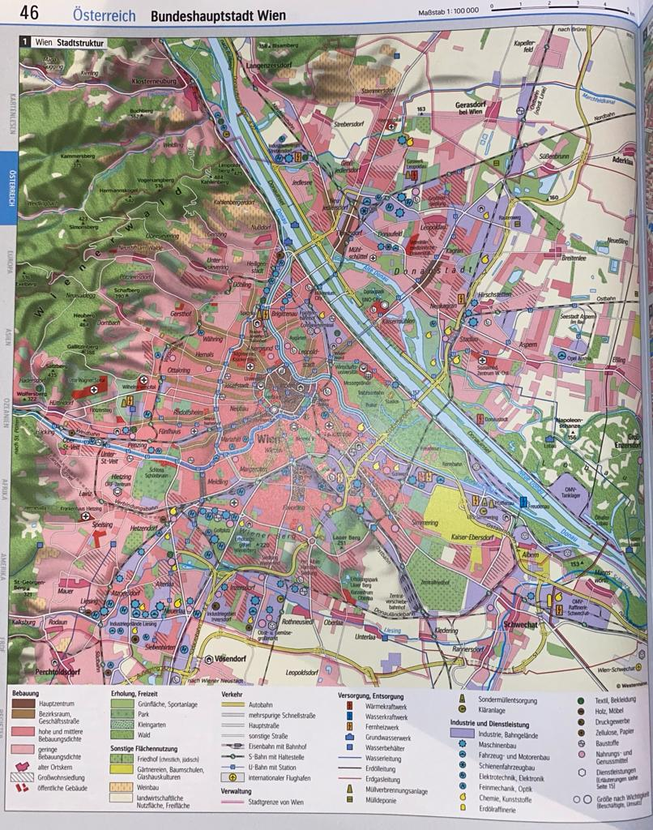
Tipp: Diesen Arbeitsauftrag könnt ihr in Partnerarbeit erledigen. Es kann euch helfen, wenn eine/r von euch die Seite 38 offenhält und der/die andere die Seite 46 aufschlägt.
M3: Stadtplan von Wien (Diercke Weltatlas Österreich)
3.2 Vergleiche die Stadtplanung von Linz und Wien anhand von M2 und M3!

3.3 Erörtere mögliche Probleme der Wiener Stadtplanung!

3.4 Beurteile, welche der beiden Stadtstrukturen mehr Vorteile für die Raumnutzung und somit der Bevölkerung bietet!

